Мастер-класс «Осень в лесу»
Для работы нам понадобиться:
- картон белого цвета (для фона);
- цветная бумага;
- пластилин;
-листья различных деревьев (клен, тополь, липа, береза, черная рябина);
- ножницы;
- клей;
- кисточка;
- карандаш;
-восковые мелки (либо цветные карандаши, фломастеры или краски).
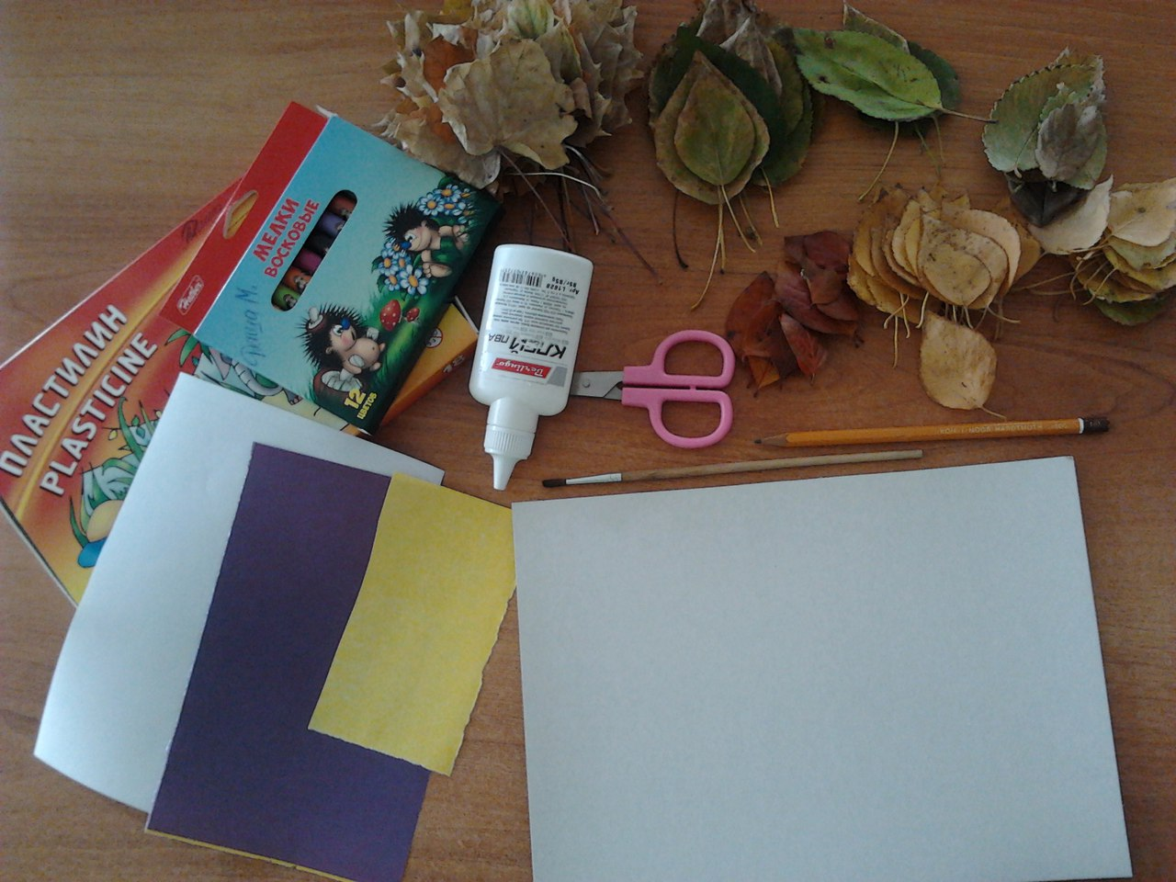
В конечном результате у нас получится вот такая композиция из природного материала:
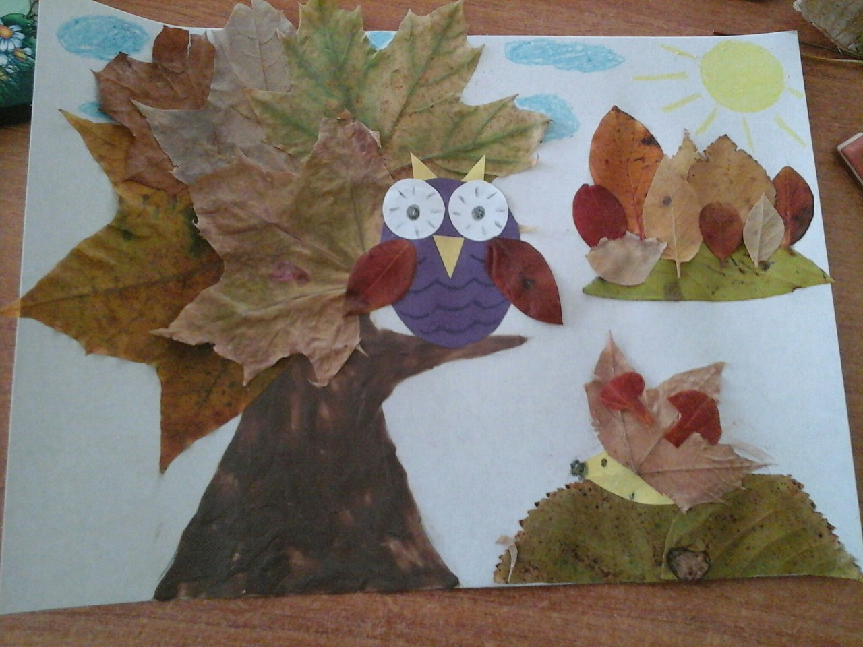
1. Набрасываем карандашом на белом картоне, где что будет расположено.
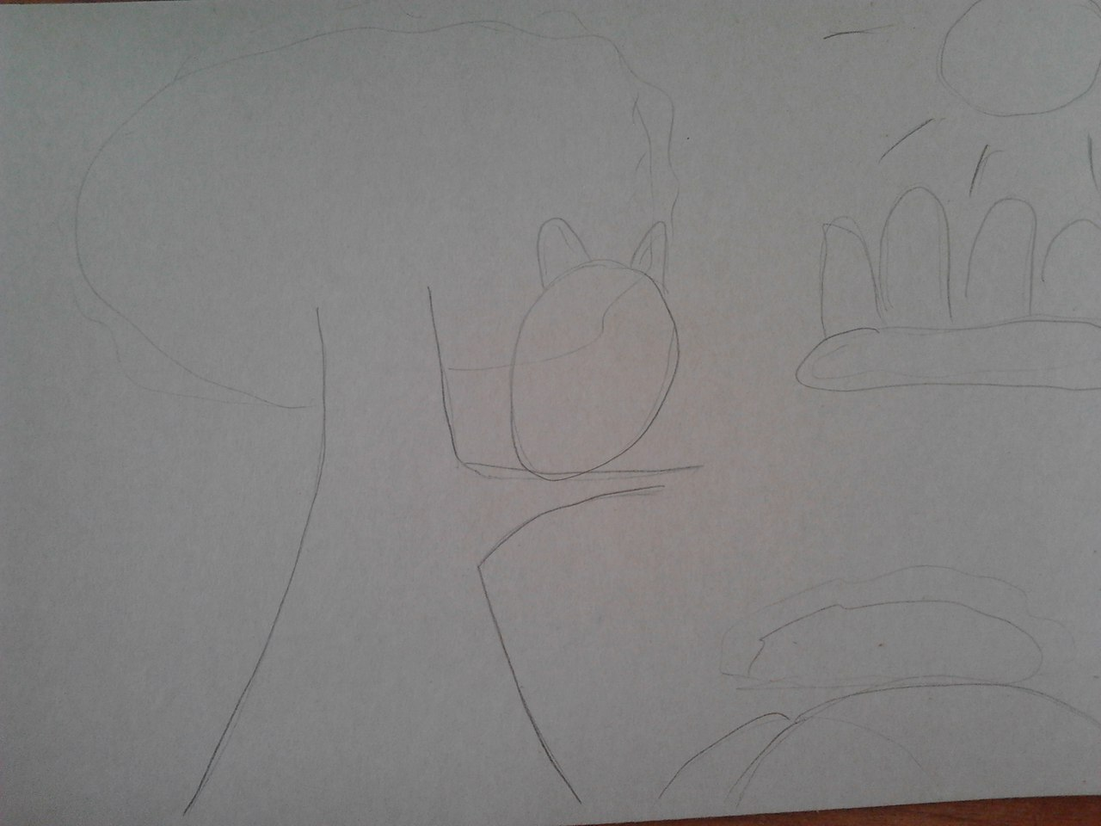
2. Ствол дерева размазываем коричневым пластилином.
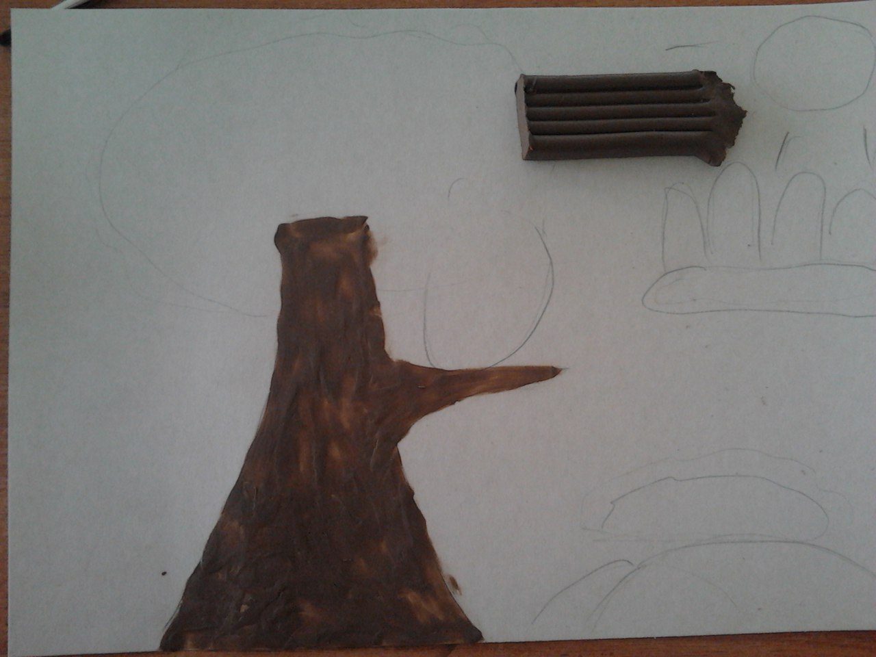
3. Приготовим кленовые листья для макушки нашего дерева: отрежем ножницами «ножку» листочка.
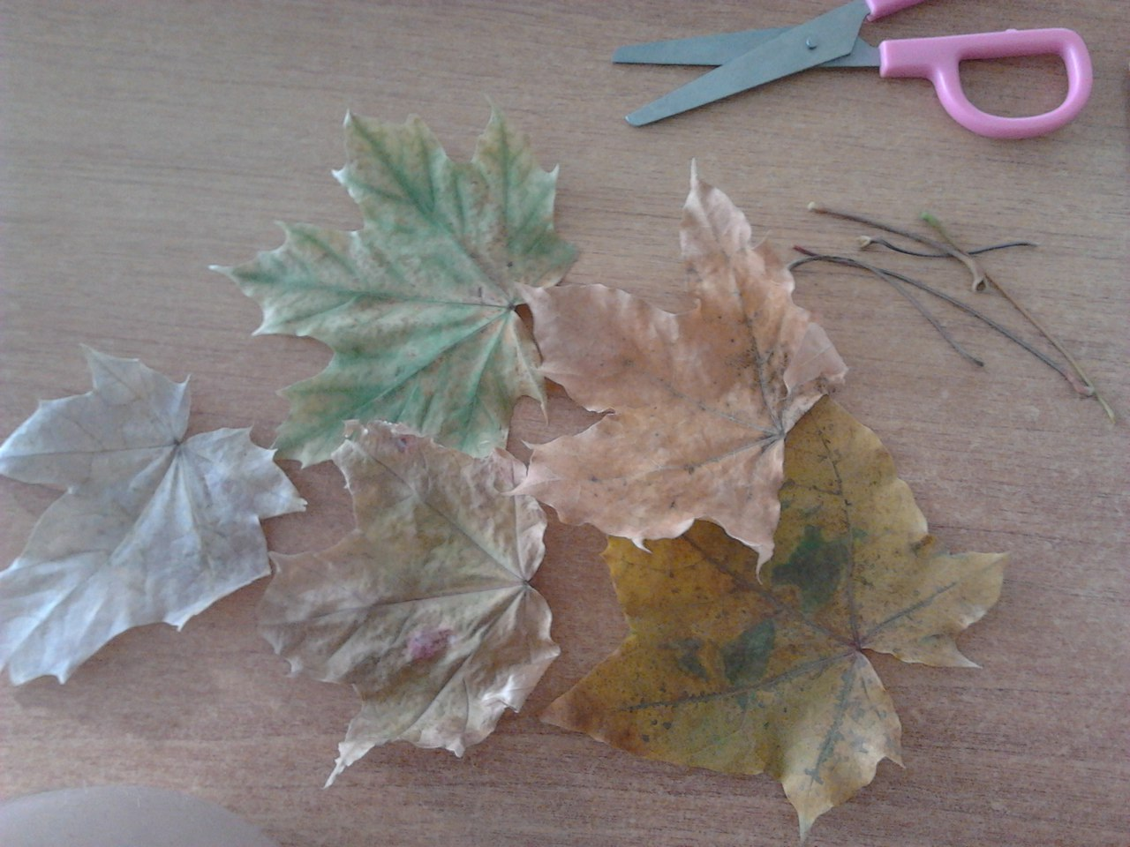
4. Приклеиваем клеем готовые лисья клена к опушке дерева, но не забываем оставить место на ветке для совы.
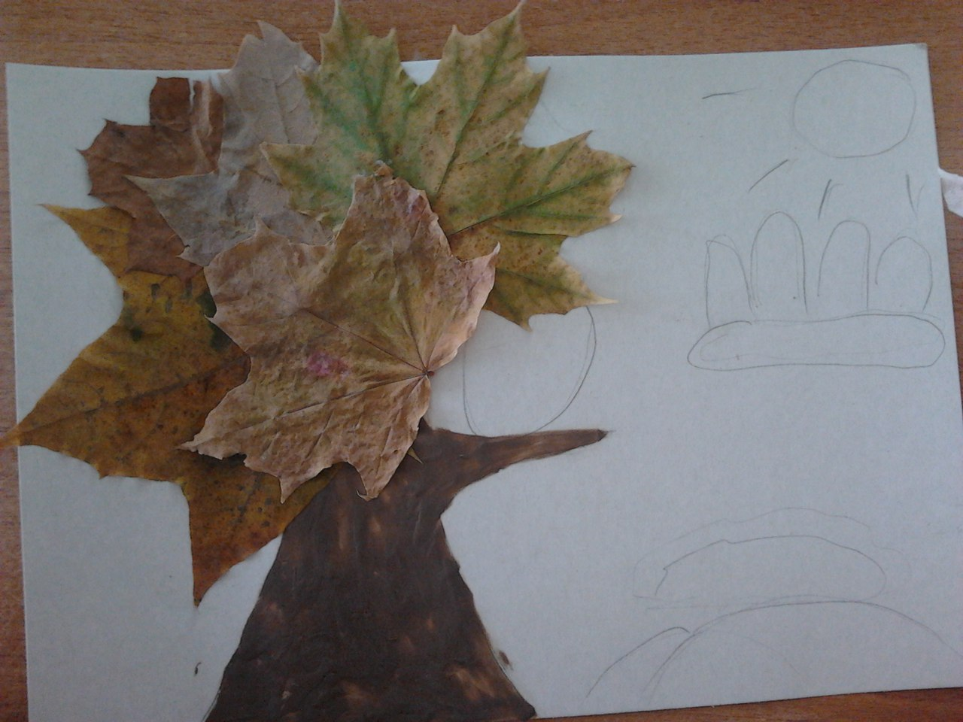
5. Теперь сделаем сову. Для этого нам необходимо: из бумаги сиреневого цвета вырезать овал (туловище совы), из белой бумаги – два круга (глаза), из бумаги желтого цвета – три треугольника (нос и уши). Все это склеиваем и дорисовываем зрачки и перья. Для крыльев возьмем два листочка черной рябины и приклеим их под глазами совы.
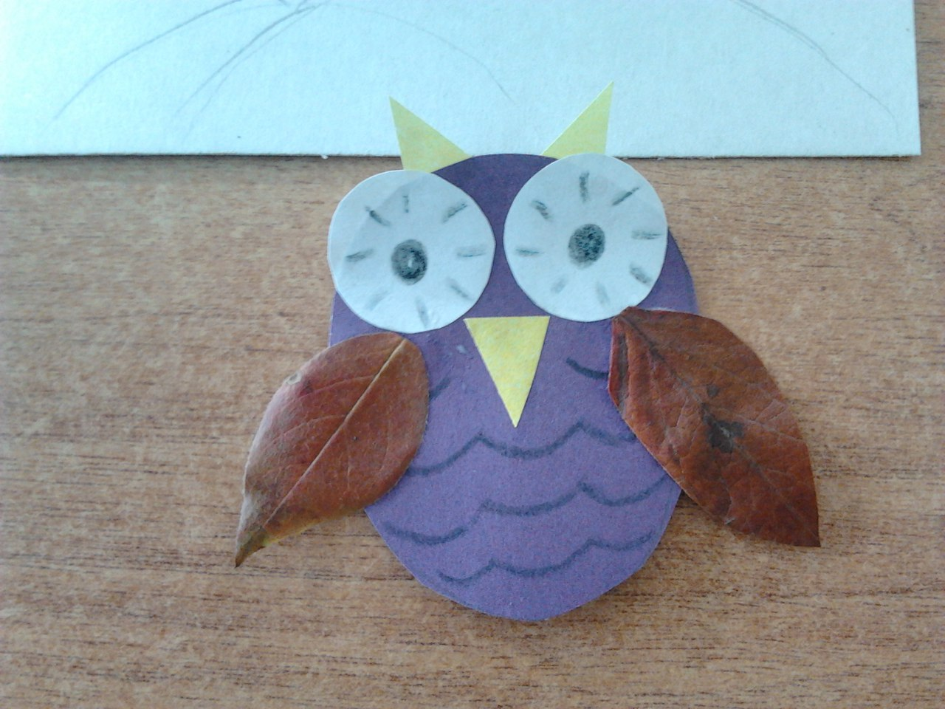
Вот такая сова должна получиться.
6. Приклеиваем клеем получившуюся сову на ветку дерева.
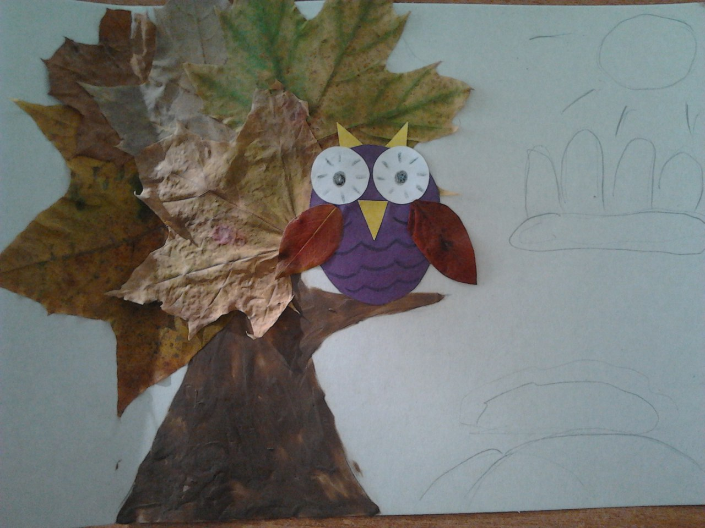
7. Далее делаем пригорок для ежа. Берем лист липы и разрезаем его на две части. Одну половину оставляем целой, а на другой половике отрезаем «лишнее» и приклеиваем на запланированном вами месте.
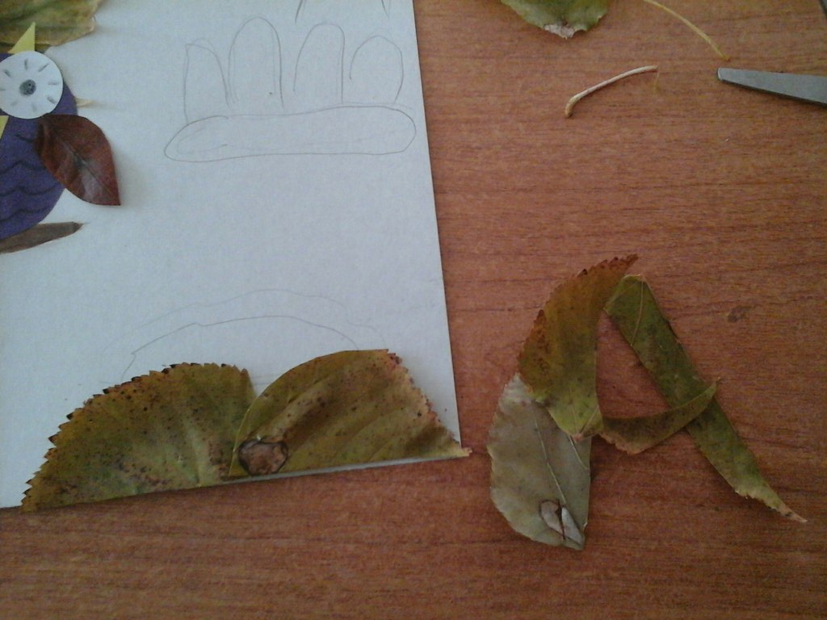
8. Делаем ежа: из бумаги желтого цвета вырезаем «капельку» - тело ежа. От маленького кленового листочка отрезаем ножку.
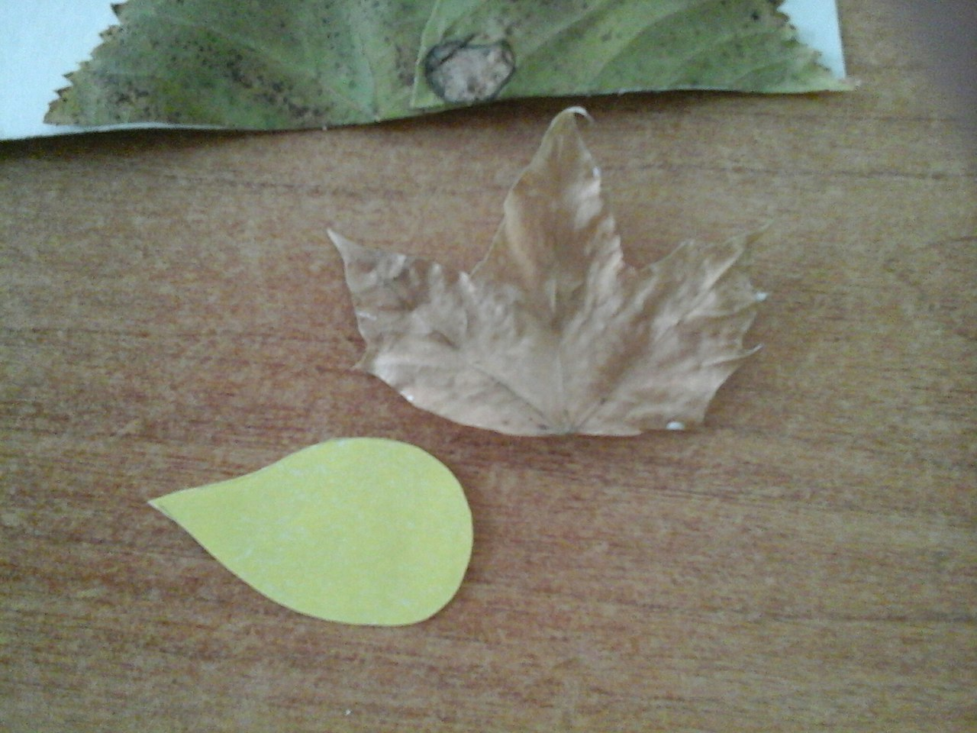
9. Получившиеся детали приклеиваем на пригорок и подрисовываем ежу глаз, нос и лапки.
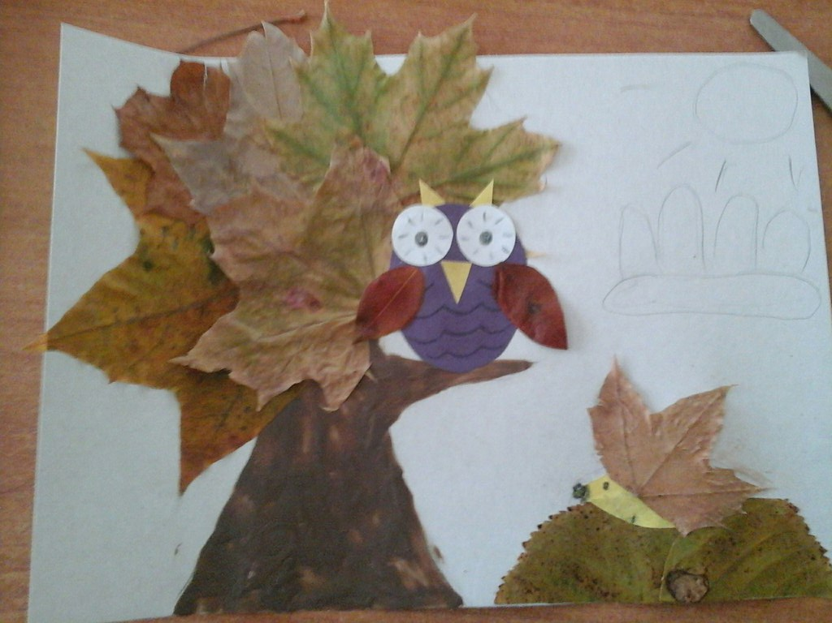
10. Далее приготовим «лес на опушке». Для этого необходимо: разрезать лист тополя на две части (понадобиться лишь одна часть), приготовить маленькие листочки различных деревьев.
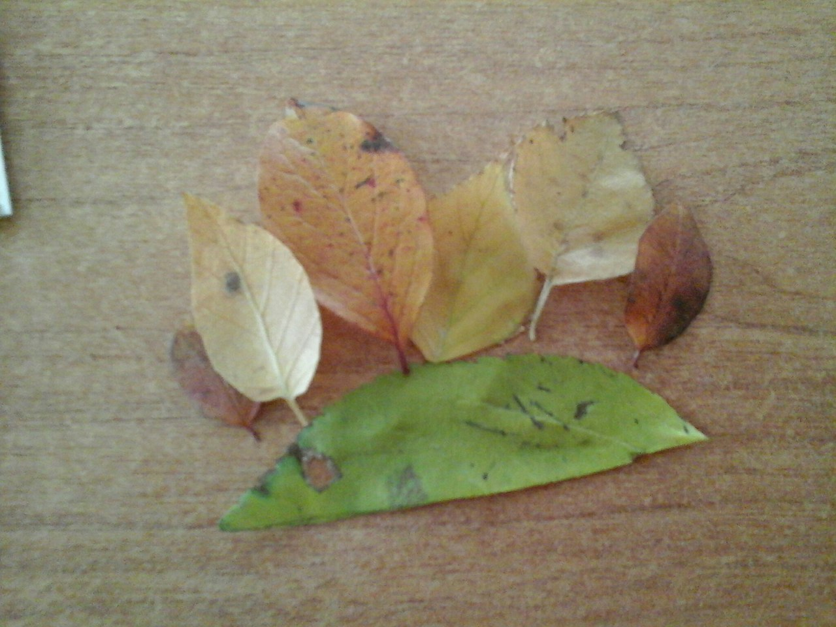
11. Все это приклеиваем на выбранное вами место.
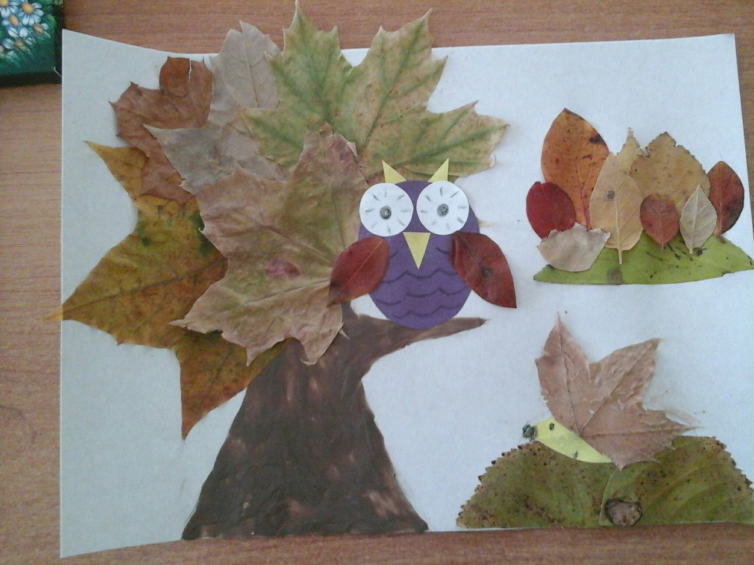
12. Дорисовываем солнце, небо цветными карандашами. Можно что то еще добавить (например: на спинку у ежа грибочки вырезать из листьев деревьев), но это уже ваше право. И вот что получается:

